1. Introduction: Motivations
2. Peau: milieu d’étude
3. Photométrie: les notions comme reflectance, luminance, étendue géométrique (d’où vient 45°)
4. Interaction lumière-tissu: DIFFUSION
5. Système

5.1) Circuit : Composants

5.2) Caractéristiques des capteurs: Camera, photodetecteur

6) Traitement de données

7) Validation: Répétabilité, l’ecart d’erreur

8) Perspectives

9) Conclusion

absorbant = chromophore

l’eau absorbe= 300-1000 nm

lumière visible= 400-700 nm

lumière visible est presque non-transparent selon la forte absorption de hémoglobine et melanin. Seulement en champ proche infra rouge : 650-1000nm

The visible part of the light spectrum, between 400 and 650 nm, is almost non-transparent due to strong absorption of hemoglobin and melanin. Only in the NIR light region of 650-1000 nm, the overall absorption is sufficiently low, and the NIR light can be detected across a thick layer of tissue.

Champ proche=Fresnel L= 2D/lambda D: largeur de l’antenne ; L: la distance

On obtient l’onde évanescente à partir de champ proche. = On peut obtenir les petites amplitudes à l’aide de mesures en champs proche

Une onde évanescente est une [onde plane](https://fr.wikipedia.org/wiki/Onde_plane) dont l'amplitude diminue [exponentiellement](https://fr.wikipedia.org/wiki/D%C3%A9croissance_exponentielle) avec la distance à la source.

Les ondes évanescentes apparaissent de façon générale comme des solutions possibles des [équations de Maxwell](https://fr.wikipedia.org/wiki/%C3%89quations_de_Maxwell) en présence d'interfaces, planes ou non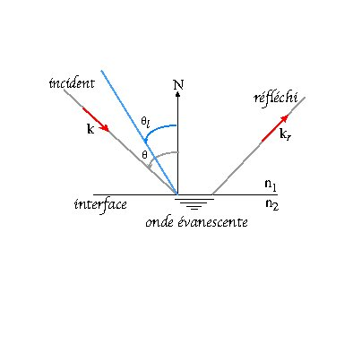

Dans un tel cas, les calculs des coefficients de réflexion et transmission montrent que toute l'intensité de l'onde incidente se retrouve dans l'onde réfléchie : dans le milieu d'indice

n

2

l'énergie de l'onde électromagnétique ne se propage pas dans la direction normale à la surface (*ie* vers le bas, sur le schéma). Plus précisément, il s'avère que la densité d'énergie de l'onde dans ce milieu décroît exponentiellement à partir de la surface, et, ce, d'autant plus rapidement que l'angle d'incidence s'éloigne, en croissant, de l'angle limite de réfraction. Sous la surface l'onde s'*évanouit*.

Cette nature *évanescente* de l'onde peut être mise en évidence en plaçant délicatement dans le milieu inférieur un capteur qui viendra *frustrer* l'onde. Le phénomène se manifestera, par exemple, en observant la diminution de l'intensité réfléchie, au fur et à mesure que le capteur se rapproche de la surface, à partir du bas : cette décroissance est pratiquement exponentielle, en fonction de la distance à l'interface.

Le schéma révèle un autre trait de cette onde évanescente qui peut être mis en évidence par une réalisation d'un rayon lumineux fin (k, [vecteur d'onde](https://fr.wikipedia.org/wiki/Vecteur_d%27onde) moyen) en incidence sur la surface : le rayon réfléchi (k→ →r, vecteur d'onde moyen) est issu d'un point de la surface décalé par rapport au point d'impact. Il s'agit du déplacement de Goos-Hanschen.

Dans certains cas l'onde peut être évanescente de chaque côté de l'interface et elle se propage donc simplement le long de celle-ci. Ces ondes de surface se rencontrent dans différents domaines de la physique.

Champ loin= Fraunhouffer